在计算机中要处理的数有无符号数和有符号数。这些数在计算机中是如何表示的呢？

1．无符号数
所谓无符号数，通常表示一个数的绝对值，即数的各位都用来表示数值的大小。一个字节（8位）二进制数只能表示0～255范围内的数。因此，要表示大于255的数，必须采用多个字节来表示，它的长度可以为任意倍字节长，其数据格式如图1.1所示。
图1.1 无符号二进制数表示格式

2．有符号数
所谓有符号数，即用来表示一个任意位长的正数或负数。我们知道，在普通数字中，区分正负数是在数的绝对值前面加上符号来表示，即“＋”表示正数，“－”表示负数。在计算机中数的符号也数码化了，即用一位二进制数位来表示符号。一般是，用一个数的最高位来表示符号位，用“0”表示正号，用“1”表示负号，而其余位为数值位。其数据格式如图1.2所示。
图1.2 有符号二进制数表示格式

3．有符号数的原码、反码、补码及补码运算
带正、负号的二进制数称为数的真值表示。
例如：X＝＋1010110
Y＝－0110101
为了运算方便，在计算机里的有符号数，有三种表示方法，即原码、反码和补码，称为机器数。
（1）原码
正数的符号位用“0”表示，负数的符号位用“1”表示，其余数字位表示数值本身，这种表示法称为原码。
例如：上例中
[X]原＝01010110
[Y]原＝10110101
对于0，可以认为它是＋0，也可以认为它是－0。因此在原码中，0有下列两种表示：
[＋0]原＝00000000
[－0]原＝10000000
原码表示数的方法很简单，只需要在真值的基础上，将符号位用数码“0”和“1”表示即可。但采用原码表示的数在计算机中进行加减运算时很麻烦。如：遇到两个异号数相加，或两个同号数相减时，就要用减法运算。为了把减法运算转变成加法运算，则引入了反码和补码。
（2）反码
在原码表示的基础上很容易求得一个数的反码。正数的反码与原码相同，而负数的反码则是在原码的基础上，符号位不变（仍为1），其余数位按位求反，即0→1，1→0。
例如：上例中
[X]反＝01010110
[Y]反＝11001010
而：[＋0]反＝00000000
[－0]反＝11111111
（3）补码
一个数的补码也很容易求得。如果是正数，补码同原码也同反码，如果是负数，则在反码的基础上最末位加1。
例如：上例中
[X]补＝01010110＝[X]反＝[X]原
[Y]补＝11001011
注：补码中0只有一种表示，无正负之分，即：
[＋0]补＝[－0]补＝00000000
不难证明，补码具有如下特性：
[[X]补]补＝[X]原
用8位二进制数来表示无符号数及有符号数的原码、反码、补码时的对应关系见表1.5。
表1.5 用8位二进制数来表示无符号数及有符号数的原码、反码、补码时的对应关系
由表1.5可知，用8位二进制数，表示无符号数为0～255；表示原码为－127～＋127；表示反码为－127～＋127；表示补码为－128～＋127。
（4）补码运算
两个用补码表示的带符号数进行加减运算时，特点是把符号位上表示正负的“1”和“0”也看成数，与数值部分一同进行运算，所得的结果也为补码形式，即结果的符号位为“0”，表示正数，结果的符号位为“1”表示负数。下面分加、减两种情况予以讨论。
两个带符号的数X和Y进行相加时，是将两个数分别转换为补码的形式，然后进行补码加运算，所得的结果为和的补码形式。即：
[X＋Y]补＝[X]补＋[Y]补
【例1.2】 用补码进行下列运算
(＋18)＋(－15)；(－18)＋(＋15)；(－18)＋(－11)
解：
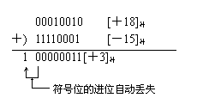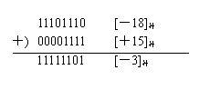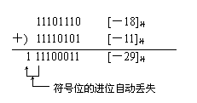
由例1.2可知：当带符号的数采用补码形式进行相加时，可把符号位也当作普通数字一样与数值部分一起进行加法运算，若符号位上产生进位时，则自动丢掉，所得的结果为两数之和的补码形式。如果想得到运算后原码的结果，可对运算结果再求一次补码即可。
两个带符号数相减，可通过下面的公式进行：
X－Y＝X＋（－Y）
则 [X－Y]补＝[X＋(－Y)]补＝[X]补＋[－Y]补
可见：求[X－Y]补，可以用[X]补和[－Y]补相加来实现。这里关键在于求[－Y]补。如果已知[Y]补，那么对[Y]补的每一位（包括符号位）都按位求反，然后再在末位加1，结果即为[－Y]补。（证明从略）。一般称[－Y]补为对[Y]补的“变补”，即[[Y]补]变补＝[－Y]补；已知[Y]补求[－Y]补的过程叫变补。

这样一来，求两个带符号的二进制数之差，可以用“减数（补码）变补与被减数（补码）相加”来实现。这是补码表示法的主要优点之一。
【例1.3】 用补码进行下列运算：
① 96－19； ② (－56)－(－17)
解：① X＝96，Y＝19 则[X]补＝01100000
[Y]补＝00010011
[－Y]补＝11101101故 [X－Y]补＝[X－Y]原＝01001101＝＋77 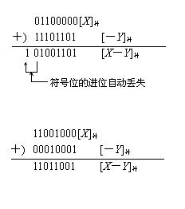
② X＝－56，Y＝－17， 则
[X]补＝11001000
[Y]补＝11101111
[－Y]补＝00010001
则 [X－Y]补＝11011001
故 [X－Y]原 ＝[[X－Y]补]补＝10100111＝－39
综上所述，对于补码的加、减运算可用下边一般公式表示：
[X±Y]补＝[X]补＋[±Y]补 （都小于2n+1）
（5）溢出判断
当两个有符号数进行补码运算时，若运算结果的绝对值超出运算装置容量时，数值部分就会发生溢出，占据符号位的位置，导致错误的结果。这种现象通常称为补码溢出，简称溢出。这和正常运算时符号位的进位自动丢失在性质上是不同的。下面举例说明。例如：某运算装置共有五位，除最高位表示符号位外，还有四位用来表示数值。先看下面两组运算。
① 计算13＋7＝？
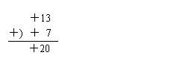 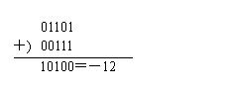
十进制运算 二进制补码运算

② 计算(－4)＋(－4)＝？
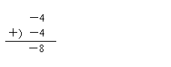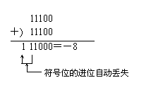
十进制运算 二进制补码运算
① 的运算结果显然是错误的，因为两个正数相加不可能得到负数的结果，产生错误的原因是由于两个数相加后的数值超出了加法装置所允许位数（数值部分4位，可以表示的最大数值为24＝16），因而从数值的最高位向符号位产生了进位，或说这种现象是由于“溢出”而造成的。
② 的结果显然是正确的，由符号位产生的进位自动丢失。
为了保证运算结果的正确性，计算机必须能够判别出是正常进位还是发生了溢出错误。
微机中常用的溢出判别称为双高位判别法，并常用“异或”电路来实现溢出判别。其表达式为
（表示发生了溢出错误）
式中，
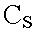——最高位（符号位）产生进位的情况。＝1，有进位；＝0，无进位。
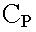——次高位（数值部分最高位）向符号位产生进位的情况。＝1，有进位；＝0，无进位。
由表达式可知，在运算结果中，和状态不同（为01或10）时，产生溢出；当运算结果中，和状态相同（为00或11）时，不产生溢出。
发生溢出时，＝01为正溢出，通常出现在两个正数相加时；＝10为负溢出，通常出现在两个负数相加时。考察上面的两例。当＝01＝1，有溢出，为正溢出。
当＝11＝0，无溢出，从而可知：一个正数和一个负数相加时，和肯定不会发生溢出。下面举例说明溢出判别。

【例1.4】
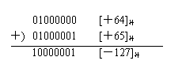
由于＝01＝1产生了溢出，并且是正溢出，导致运算结果出错（两个正数相加得到负数的结果）。
【例1.5】
由于＝10＝1，产生了溢出，并且是负溢出，结果出错。
【例1.6】
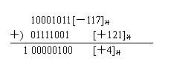
一个负数和一个正数相加，结果不溢出。此时，＝11＝0。

